Тема: Характеристика химического элемента и его соединений на основе положения в Периодической системе и строения атома.

Ход урока:
I. Повторение пройденного материала:
Закономерности изменения свойств химических элементов и их соединений по периодам и группам
Химические свойства элементов (а уж тем более их соединений!) напрямую зависят от строения атома.
Памятка !!! Не надо учить наизусть химические свойства каждого атома, не надо зазубривать химические реакции... ответ на любой вопрос по химии находится в Периодической системе элементов.

II. Изучение нового материала:

Давайте рассмотрим, как изменяются свойства химических элементов в группах и в периодах.
1. Изменения свойств химических элементов и их соединений в группах:

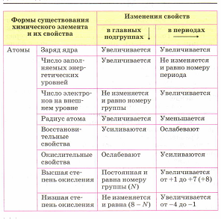

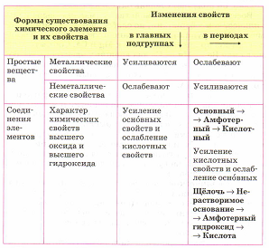

В группах все элементы имеют сходное электронное строение. Различий в наполнении внешнего энергетического уровня электронами нет.
Меняется размер атома - сверху вниз в группе радиусы атомов увеличиваются!
Вопрос. Что это означает?
Это означает, что:
1) внешние электроны все слабее притягиваются к ядру атома;
2) возрастает способность атома отдавать электроны.
3) способность отдавать электроны=металлические свойства.
Правило.
В группах сверху вниз возрастают металлические свойства элементов
усиливаются основные свойства их соединений
Изменения химических свойств элементов и их соединений в периодах:

1) Слева направо в периодах радиусы атомов уменьшаются;
2) количество электронов на внешнем слое при этом увеличивается;
3) электроотрицательность элементов = неметаллические свойства увеличивается
Правило.
В периодах слева направо возрастают неметаллические свойства элементов, электроотрицательность;
усиливаются кислотные свойства их соединений.

Исходя из этих соображений получается, что звание "Король Неметллов" у нас присуждается... F ! Рядом с ним даже кислород (O) проявляет положительную степень окисления.
OF₂- бесцветный ядовитый газ с неприятным запахом.
Итак, подведем итог:
С увеличением заряда ядра атомов наблюдается постепенное изменение свойств от металлических к типично неметаллическим, что связано с увеличением числа электронов на внешнем энергетическом уровне.
Есть еще элементы, которые образуют так называемые амфотерные соединения. Они проявляют как металлические, так и неметаллические свойства.
К ним относятся:
Zn, Cr, Al, Sn, Pb, Mn, Fe, Be
Рассмотрим характеристику химического элемента №11-Na:
На внешнем энергетическом уровне атома натрия 1 электрон, следовательно, натрий образует простое вещество, обладающее металлическими свойствами и способностью только отдавать электроны, проявляя восстановительные свойства: Na⁰-1_{е}⁻ = Na⁺¹ (окисление, Na⁰ – восстановитель).
Металлические и восстановительные свойства натрия выражены сильнее, чем у лития, но слабее, чем у калия. Это связано с увеличением радиусов атомов и ослаблением связи валентных электронов с ядром при переходе от Li к Na и K.
Металлические и восстановительные свойства натрия выражены сильнее, чем у магния.
Объясните почему?
Минимальная степень окисления натрия ( как у всех металлов) равна 0, а максимальная +1, что соответствует номеру группы.
С кислородом натрий образует пероксидNa⁺¹ – O⁻¹ – О⁻¹ – Na⁺¹, Na₂O₂
Оксид натрия может быть получен при нагревании смеси пероксида с избытком металла в отсутствии кислорода Na₂O₂+2Na=2Na₂O
Натрий бурно с выделением большого количества теплоты взаимодействует с водой, образуя щелочь и восстанавливая воду до водорода 2Na+2H₂O=2NaOH+H₂↑

III. Закрепление – дать характеристику химического элемента № 12, №17.

IV.Д/з конспект п. 16, №1,2

